Отчёт
о проделанной работе за 2019 год депутата Думы Ипатовского городского округа Ставропольского края Демченко анастасии григорьевны

Уважаемые жители Ипатовского городского округа!

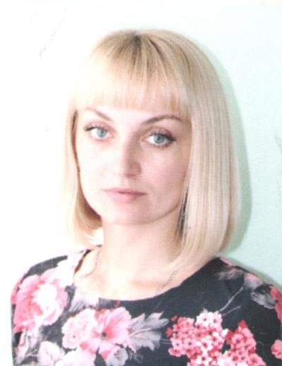
Я, Демченко Анастасия Григорьевна, депутат Думы Ипатовского городского округа Ставропольского края по одномандатному избирательному округу № 18, осуществляю свои полномочия на непостоянной основе и информирую о своей работе за отчетный период в соответствии с Уставом Ипатовского городского округа Ставропольского края.
В Думе Ипатовского городского округа Ставропольского края являюсь членом комитета Думы Ипатовского городского округа Ставропольского края по аграрной политике, земельным отношениям, природопользованию и экологии, членом фракции «Единая Россия».
За отчетный период участвовала в работе 10 заседаний Думы Ипатовского городского округа Ставропольского края, на которых было рассмотрено свыше 100 вопросов. Из них наиболее важные:
- Об отчёте главы Ипатовского городского округа Ставропольского края и администрации Ипатовского городского округа Ставропольского края о результатах деятельности за 2018 год;
- Об утверждении отчета об исполнении бюджета Ипатовского городского округа Ставропольского края за 2018 год;
- Об утверждении местных нормативов градостроительного проектирования Ипатовского городского округа Ставропольского края;
- Об утверждении Генерального плана Ипатовского городского округа;
- О назначении старост сельских населенных пунктов Ипатовского городского округа Ставропольского края;
- О внесении изменений и дополнений в Устав Ипатовского городского округа Ставропольского края;
- Об утверждении Правил землепользования и застройки Ипатовского городского округа Ставропольского края;
- О бюджете Ипатовского городского округа Ставропольского края на 2020 год и на плановый период 2021 и 2022 годов;
-Об утверждении Стратегии социально – экономического развития Ипатовского городского округа Ставропольского края до 2035 года и др.
Приняла участие в 1 заседании комитета Думы Ипатовского городского округа по аграрной политике, земельным отношениям, природопользованию и экологии, на которых изучались вопросы, необходимые для рассмотрения на заседании Думы Ипатовского городского округа Ставропольского края.
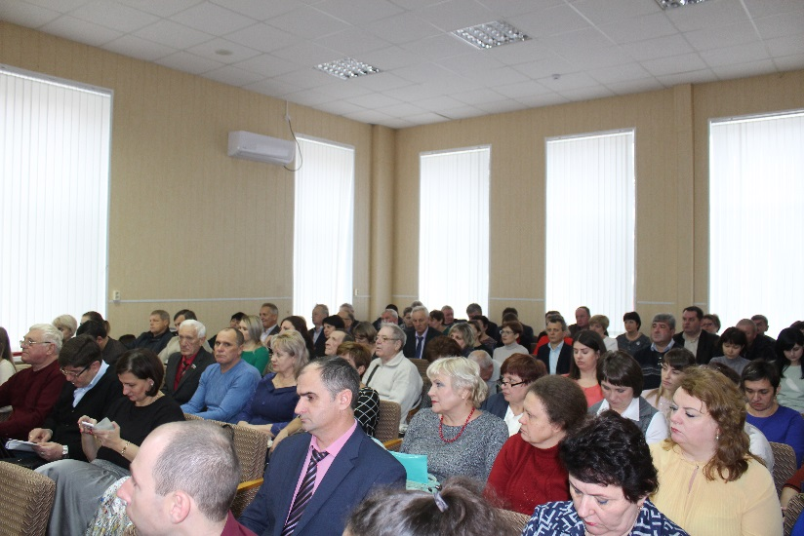
Участвовала в 3 совместных заседаниях комитетов Думы Ипатовского городского округа Ставропольского края.
Для обсуждения проектов муниципальных правовых актов по вопросам местного значения участвовала в публичных слушаниях:
1) «О внесении изменений и дополнений в Устав Ипатовского городского округа Ставропольского края»;
2) «Об утверждении отчета об исполнении бюджета Ипатовского городского округа Ставропольского края за 2018 год»;
3) «О бюджете Ипатовского городского округа Ставропольского края на 2020 год и плановый период 2021 и 2022 годов»;
4) «Об утверждении Стратегии социально-экономического развития Ипатовского городского округа Ставропольского края до 2035 года».
Приняла участие в двух информационных часах Думы Ипатовского городского округа Ставропольского округа по вопросам:
- О ходе выполнения Плана мероприятий на 2019 год по благоустройству Ипатовского городского округа Ставропольского края;
- О работе комитета по физической культуре и спорту администрации Ипатовского городского округа Ставропольского края.
Согласно утвержденных графиков, мною проведено 6 приемов жителей по одномандатному избирательному округу № 18, принято 6 обращений. По всем вопросам даны разъяснения и приняты положительные решения.
Основные вопросы, волнующие жителей это: ремонт автомобильных дорог, отсутствие возможности должного медицинского обслуживания, сбор и вывоз ТКО, наличие несанкционированных свалок на территории села, ремонт уличного освещения и др.
Принимала участие в мероприятиях, посвящённых государственным и профессиональным праздникам, памятным датам, проводимых на территории Большевика: День Весны и Труда, День Победы, День защиты детей, День Государственного флага Российской Федерации, День пожилого человека, Дня народного единства, а также в различных спортивно-массовых мероприятиях.
В преддверии празднования 9 мая, приняла участие в организации праздничного мероприятия - акции «Утро Победы», которая была проведена в с. Большевик. Также приняла участие в акции «Бессмертный полк».
Принимала участие в заслушивании отчета главы Ипатовского городского округа Ставропольского края о результатах деятельности администрации Ипатовского муниципального района Ставропольского края за прошедший год и информации руководителей государственных учреждений, находящихся на территории района, о работе этих учреждений.

В планах на 2020 год:

- Благоустройство территории сельских поселений;
- Активная работа с населением, организациями и учреждениями.

С уважением,
депутат Думы Ипатовского городского
округа Ставропольского края
Демченко Анастасия Григорьевна

